Данные:

Паропроизводительность котла: D_{ПК} = 2,7 кг/с;
Давление перегретого пара: P_{ПЕ} = 2 МПа;
Температура перегретого пара: t_{ПЕ} = 340 ºС;
Температура питательной воды до экономайзера: t_{ПВ} = 104 ºС;
Температура холодного воздуха t_{ХВ} = 30 ºС;
Температура воздуха после воздухонагревателя: t_{ГВ} = 270 ºС;
Температура уходящих газов: 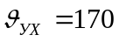ºC;
Потери с непрерывной продувкой: p = 3,6 %.

Таблица 1 Характеристика используемых топлив и отходов деревообработки
№ | Тип  топлива | Состав рабочей части топлива в % |  |  |  |  |  |  | 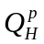,  МДж/кг | 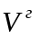,  % | R,  руб за кг
№ | Тип  топлива | 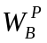 | 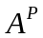 | 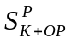 | 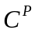 | 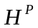 | 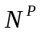 | 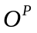 |  |  | R,  руб за кг
3 | Бурый уголь БЗ | 17,0 | 24,9 | 1,2 | 41,8 | 3,0 | 1,0 | 11,1 | 15,8 | 45 | 310
8 | Отходы  деревообработки | 40 | 0,6 | - | 30,0 | 3,6 | 0,4 | 25,4 | 10,2 | 85 | -

Отходы деревообработки состоят на 50 % из коры, на 10 % из щепы и на 40 % из опилок.

Расчётная схема парового котла..
Выбор коэффициентов избытка воздуха.

Объём воздуха, необходимый для полного сгорания 1 кг топлива при условии безостановочного использования кислорода, называют теоретически необходимым объёмом воздуха V_{В.}
В реальных условиях для полноты сгорании 1 кг топлива действительный объём воздуха V_{q} , подаваемый в топку всегда больше теоретического 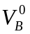. Отношение этих объёмов называют коэффициентом избытка воздуха 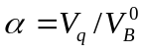
Величину среднего коэффициента избытка воздуха в топке котла при использовании твёрдых топлив α_{m} принимают равной 1,35.
Вычисляются коэффициенты избытка воздуха за каждым газоходом.

Таблица 2 Избытки воздуха и присосы по газоходам для обоих топлив
Газоходы | Коэффициент избытка воздуха за газоходом 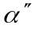 | Величина присоса 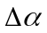
Топка и камера дожигания | 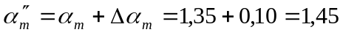 | 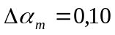
Пароперегреватель | 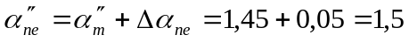 | 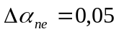
Экономайзер | 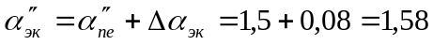 | 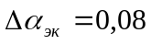
Воздухоподогреватель |  | 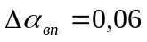

- Топливо и продукты горения.

Рассчитывается приведенная влажность W^{n} и зольность A^{n} по формулам:
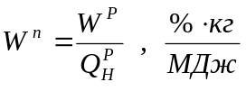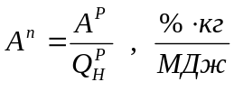
Для бурого угля БЗ:
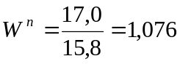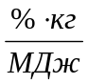
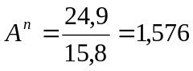
Для отходов деревообработки:
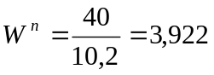
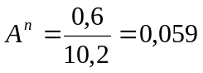

Проверка баланса элементарного состава топлива:
Для бурого угля БЗ:
Для отходов деревообработки:

Теоретические объёмы воздуха 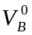 и продуктов горения трёхатомных газов 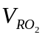, азота 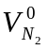, водяных паров 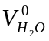 при 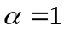 (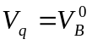) рассчитываются по формулам:
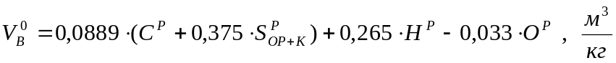
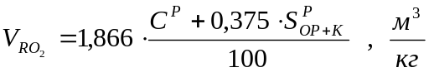
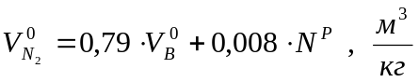
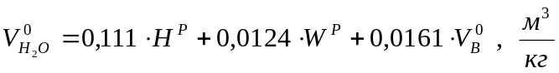
Для бурого угля БЗ:

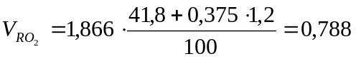
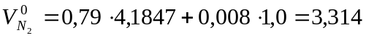

Для отходов деревообработки:

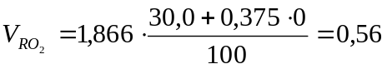
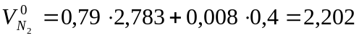

- При α > 1 объёмы продуктов горения и водяного пара рассчитывают по всем газоходам в соответствии с таблицей 3 для обоих заданных топлив. В формуле 1 учитывается объём пара, вносимый избыточным воздухом, а в формуле 2 объём не участвующего в процессе горения воздуха.

Таблица 3 Объёмы продуктов горения и водяного пара по газоходам
№ | Искомый объём | Номера топлив из задания | Топка и камера дожигания | Пароперег-реватель | Эконо-майзер | Воздухо-подогреватель
1 | 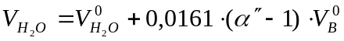 | 3 | 0,641 | 0,645 | 0,65 | 0,654
1 |  | 8 | 0,96 | 0,962 | 0,966 | 0,969
2 | 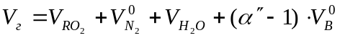 | 3 | 6,626 | 6,839 | 6,179 | 7,434
2 |  | 8 | 4,974 | 5,116 | 5,342 | 5,512

- Энтальпию воздуха и продуктов горения 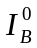 , 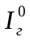 при α=1 и золы 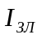 (её учитывают, когда приведённая зольность унесённой из топки золы 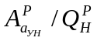 (% кг/МДж) рассчитывают по формулам:

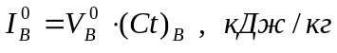
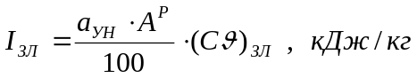
где удельные энтальпии 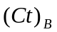, 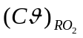, 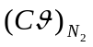, 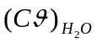, 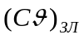 определяют по таблице П4 в приложении, а величина а_{УН} для слоевых топок равна 0,15.

Далее приведён пример расчёта при температуре уходящих газов 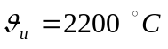 для полуантрацита.

Для бурого угля БЗ:
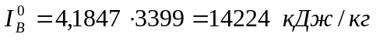
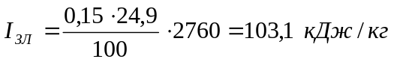

Таблица 4 Энтальпия воздуха и продуктов горения по газоходам котла, кДж/к
Газоход | Температура газов, 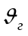 | Номер топлива |  |  | 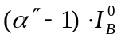 |  | 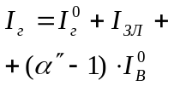 | Количество тепла, передаваемого в газоходе,  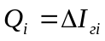
Топка с 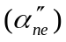 | 2200 | 3 | 17836 | 14224 | 6401 | 103 | 24339,6 | 41339
 | 2100 | 3 | 17035 | 113554 | 6099 | 98,6 | 23233 | 40988
 | 2000 | 3 | 16037 | 116038 | 5770 | 94 | 21901
 | 1900 | 3 | 15151 | 12123 | 5455 | 89 | 20696
 | 1800 | 3 | 14259 | 111420 | 5139 | 82 | 19479
 | 1700 | 3 | 13377 | 10738 | 4832 | 77 | 18286
 | 1700 | 8 | 10758 | 7141 | 3214 | 1,86 | 13973,73
 | 1600 | 3 | 12508 | 10056 | 4525 | 68 | 17101
 | 1600 | 8 | 10051 | 6688 | 3009 | 1,65 | 13061,79
 | 1500 | 3 | 11631 | 9370 | 4216 | 66 | 15913
 | 1500 | 8 | 9340 | 6231 | 2804 | 1,58 | 12145,22
 | 1400 | 3 | 10774 | 8687 | 3909 | 59 | 14742
 | 1400 | 8 | 8643 | 5778 | 2600 | 1,41 | 11244,03
 | 1300 | 3 | 9908 | 8081 | 3636 | 51 | 13595
 | 1300 | 8 | 7944 | 5374 | 2418 | 1,22 | 10363,13
 | 1200 | 3 | 9060 | 7340 | 3303 | 45 | 12408
 | 1200 | 8 | 7257 | 4881 | 2197 | 1,09 | 9454,76
 | 1100 | 3 | 8233 | 6675 | 3004 | 41 | 11278
 | 1100 | 8 | 6588 | 4439 | 1997 | 0,99 | 8586,94
 | 1000 | 3 | 7409 | 6009 | 2704 | 37 | 10150
 | 1000 | 8 | 5924 | 3996 | 1798 | 0,89 | 7723,47
 | 900 | 3 | 6588 | 5361 | 2412 | 33 | 9033
 | 900 | 8 | 5262 | 3565 | 1604 | 0,79 | 6867
 | 800 | 3 | 5781 | 4729 | 2128 | 29 | 7937
 | 800 | 8 | 4616 | 3145 | 1415 | 0,69 | 6031,77
Паро-перегре-ватель | 800 | 3 | 5781 | 4729 | 2364 | 29 | 7937 | 10290
 | 800 | 8 | 4616 | 3145 | 1572 | 0,69 | 6189,012 | 8800
 | 700 | 3 | 4987 | 4097 | 2048 | 25 | 7060
 | 700 | 8 | 3979 | 2725 | 1362 | 0,60 | 5342,31
 | 600 | 3 | 3974 | 3473 | 1737 | 21 | 5731
 | 600 | 8 | 2988 | 2310 | 1155 | 0,50 | 4143,16
 | 500 | 3 | 3470 | 2862 | 1431 | 17 | 4919
 | 500 | 8 | 2766 | 1904 | 952 | 0,41 | 3718,45
 | 400 | 3 | 2737 | 2268 | 1134 | 13 | 3885
 | 400 | 8 | 2181 | 1508 | 754 | 0,324 | 2935,73
Экономай-зер  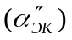 | 500 | 3 | 3470 | 2862 | 1660 | 17 | 5148 | 5002
 | 500 | 8 | 2766 | 1904 | 1104 | 0,41 | 3870,73 | 4275
 | 400 | 3 | 2737 | 2268 | 1316 | 13 | 4066
 | 400 | 8 | 2181 | 1508 | 875 | 0,32 | 3056,402
 | 300 | 3 | 2022 | 1686 | 978 | 10 | 3010
 | 300 | 8 | 1611 | 1122 | 650 | 0,24 | 2262,18
Воздухо-подогре-ватель  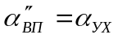 | 300 | 3 | 2022 | 1686 | 1079 | 10 | 3112 | 4841
 | 300 | 8 | 1611 | 1122 | 718 | 0,24 | 2329,473 | 4144
 | 200 | 3 | 1329 | 1113 | 712 | 6 | 2047
 | 200 | 8 | 1058 | 740 | 474 | 0,15 | 1532,13
 | 100 | 3 | 656 | 552 | 354 | 3 | 1013
 | 100 | 8 | 523 | 367 | 235 | 0,07 | 758

- Тепловой баланс парового котла.
Определение расчётного расхода и теплового эквивалента топлив.

  - Тепловой баланс составляют для установившегося теплового состояния парового котла на 1 кг топлива.

Общее уравнение баланса имеет вид:

где 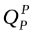 - располагаемое тепло рабочей массы;
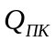 - количество теплоты полезно отданное в котле;
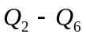 - потери тепла в паровом котле.

  - Количество тепла 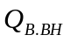 учитывается только при подогреве воздуха вне котла паровыми калориферами, когда 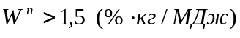. Теплота, вносимая воздухом, рассчитывается по формуле:

где 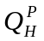 - низшая теплота сгорания топлива, кДж/кг;
- тепло, вносимое воздухом подогретым вне котла.

Значение 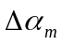 и 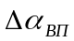 берут из таблицы 2. Величину энтальпии 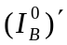 определяют по таблице 4 при температуре воздуха на входе в воздухоподогреватель 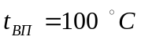путём линейной интерполяции. Энтальпия теоретически необходимого количества холодного воздуха 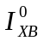 (при t = 30 С) находится по формуле:
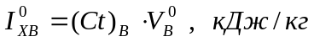
Для бурого угля БЗ:
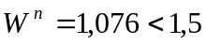
Это значит, что количество тепла Q_{В.ВП} не учитывается.
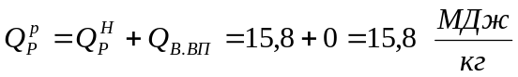
Для отходов деревообработки:
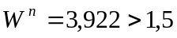
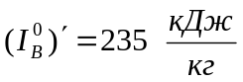 по таблице 4 при 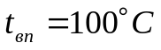
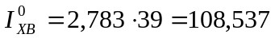
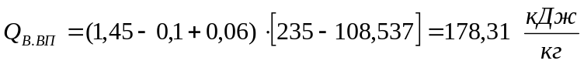
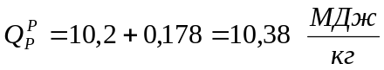
  - Потери тепла с химическим q₃ и механическим q₄ недожогом определяют из таблицы в методических указаниях.

Для бурого угля БЗ: q₃ = 1% ; q₄ = 2%

Для отходов деревообработки: q₃ = 0,5% ; q₄ = 1%

  - Потери с уходящими газами определяют по формуле:

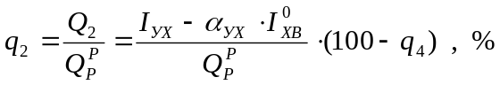
где I_{УХ} , кДж/кг определяют линейной интерполяцией по таблице 4 для заданной температуры уходящих газов 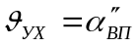

Для бурого угля БЗ:
Температура уходящих газов 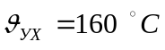
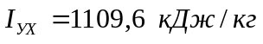
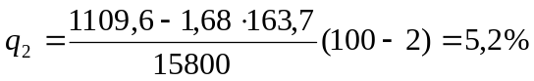

Для отходов деревообработки:
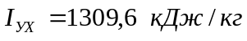
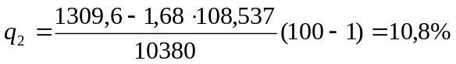

  - Потери тепла от наружного охлаждения котла находят по графику в методических указаниях.

Для обоих видов топлив q₅ = 1,85 %

  - Потери с физически теплом шлака q_{6ШЛ} учитывают лишь при сжигании твёрдых топлив с 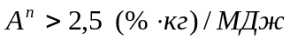и рассчитывается по формуле:
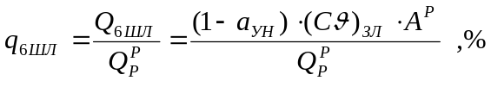
где а_{УН} – доля золы, уносимая уходящими газами, равна 0,15.

Для бурого угля БЗ и отходов деревообработки соответственно:
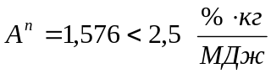
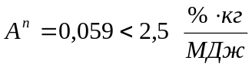
Следовательно, q_{6ШЛ} в обоих случаях не учитывается.

  - КПД «брутто» парового котла находят по методу обратного баланса:

Для бурого угля БЗ:
Для отходов деревообработки:

  - Количество теплоты, полезно отданное в паровом котле Q_{ПК} определяется из выражения:
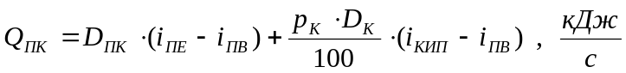
где D_{ПК} – паропроизводительность котла, кг/с;
i_{ПЕ} – удельная энтальпия перегретого пара, кДж/кг;
i_{ПВ} – удельная энтальпия питательной воды, кДж/кг;
i_{КИП} – удельная энтальпия воды при комнатной температуре кипения и давлении в
барабане котла (Р_{Б}), кДж/кг;
p – потери с непрерывной продувкой.

В соответствии с заданием P_{ПЕ} = 2 МПа, тогда давление в барабане котла 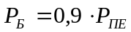
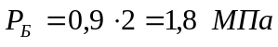, а давление питательной воды 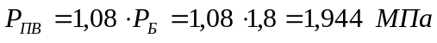

По диаграмме и таблицам в соответствии с заданием:
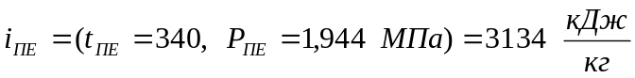
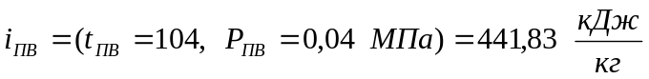
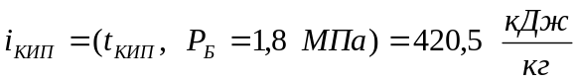
  - Расход топлива, подаваемого в топку рассчитывают по формуле:
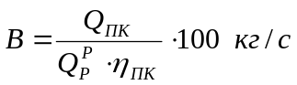
Для бурого угля БЗ:
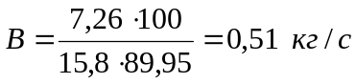
Для отходов деревообработки:
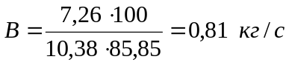
  - Расчётный расход топлива с учётом механической неполноты сгорания определяют по формуле:
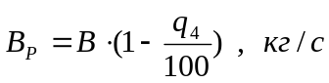
Для бурого угля БЗ:
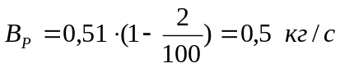
Для отходов деревообработки:
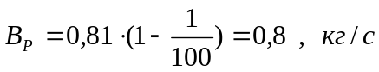

  - Коэффициент сохранения теплоты:
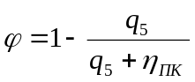

Для бурого угля БЗ:
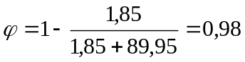
Для отходов деревообработки:
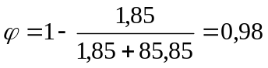
  - Стоимость годового расхода используемого энергетического топлива:

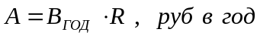
где 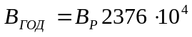 - годовое потребление топлива, кг/год.
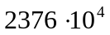 - условное число секунд работы котла в течении года, приведённое к номинальной нагрузке.
R – стоимость энергетического топлива.

Для бурого угля БЗ:
Для отходов деревообработки:
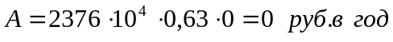

  - Тепловой эквивалент используемого и альтернативного топлива:
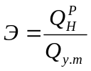
где Q_{УТ} – теплота сгорания условного топлива, равная 29,33 МДж/кг

Для бурого угля БЗ:
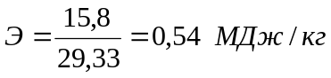
Для отходов деревообработки:
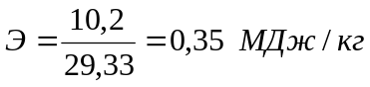

Вывод:

В результате выполненной работы ознакомились с компоновкой и конструктивными особенностями стандартных паровых котлов (на примере котла КЕ-10-23) и приобрели навыки оценки эффективности перевода работы котла (без изменения конструкции) с одного вида топлива на другой.

